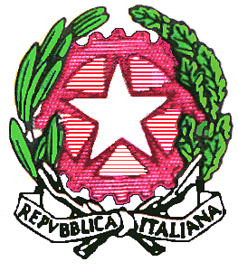
LICEO SCIENTIFICO E LICEO DELLE SCIENZE UMANE “O.M. CORBINO”
Viale Regina Margherita 16 Tel 0931/68072 – Fax 0931/67674
Codice meccanografico: SRPS14000A Codice fiscale: 93079130899
e-mail: srps14000a@istruzione.it pec: srps14000a@pec.istruzione.it
sito web: http://liceocorbinosiracusa.gov.it/

Al Dirigente Scolastico
Del Liceo Corbino
Siracusa

Oggetto: disponibilità ad effettuare corsi di recupero

IL/La sottoscritto/a________________________________________________________________
Codice fiscale _____________________________________, nata a ________________________,
prov. _____, il ________________________________, telefono _________________________, in servizio presso questa istituzione Scolastica in qualità di docente di ____________________________________, classe di concorso ________________ dichiara di essere disponibile ad effettuare corsi di recupero per la seguente disciplina _____________________________

Siracusa,
Firma

